华中农业大学动物医院大楼主体装修工程

跟

踪

周

报

跟踪单位：湖北金信工程造价咨询有限公司
跟踪人员： 位艳
跟踪时间：2024年1月1日~2024年1月7日

跟 踪 日 志
工程名称：华中农业大学动物医院大楼主体装修工程
日期：2022年1月5日 | 星期五 | 记录人：位艳
一、工程概况：
- 施工内容：华中农业大学动物医院大楼主体装修工程，工程类型为改造修缮工程类。主要建设内容包括农业大学学生宿舍卫生间及窗户改造工程的土建、装饰、安装工程；门窗改造工程
- 施工单位：武汉中凯艺建筑工程有限公司
合同：本合同采用综合单价合同，工程量据实结算，合同金额¥ 4762786.82 （人民币 肆佰柒拾陆万贰仟柒佰捌拾陆元捌角贰分 ），其中暂列金¥26000元（人民币 贰拾陆万元整）。
- 合同工期：150天。
- 施工进展：（含工艺要求检查、施工尺寸测量等）
1、1-4层拆除后场地清理

2、4层100厚内隔墙砌筑50%;2层100厚内隔墙砌筑50%;1层100厚内隔墙砌筑80%；墙面玻纤网抹灰
3、1层室外台阶砌筑

现场施工照片：
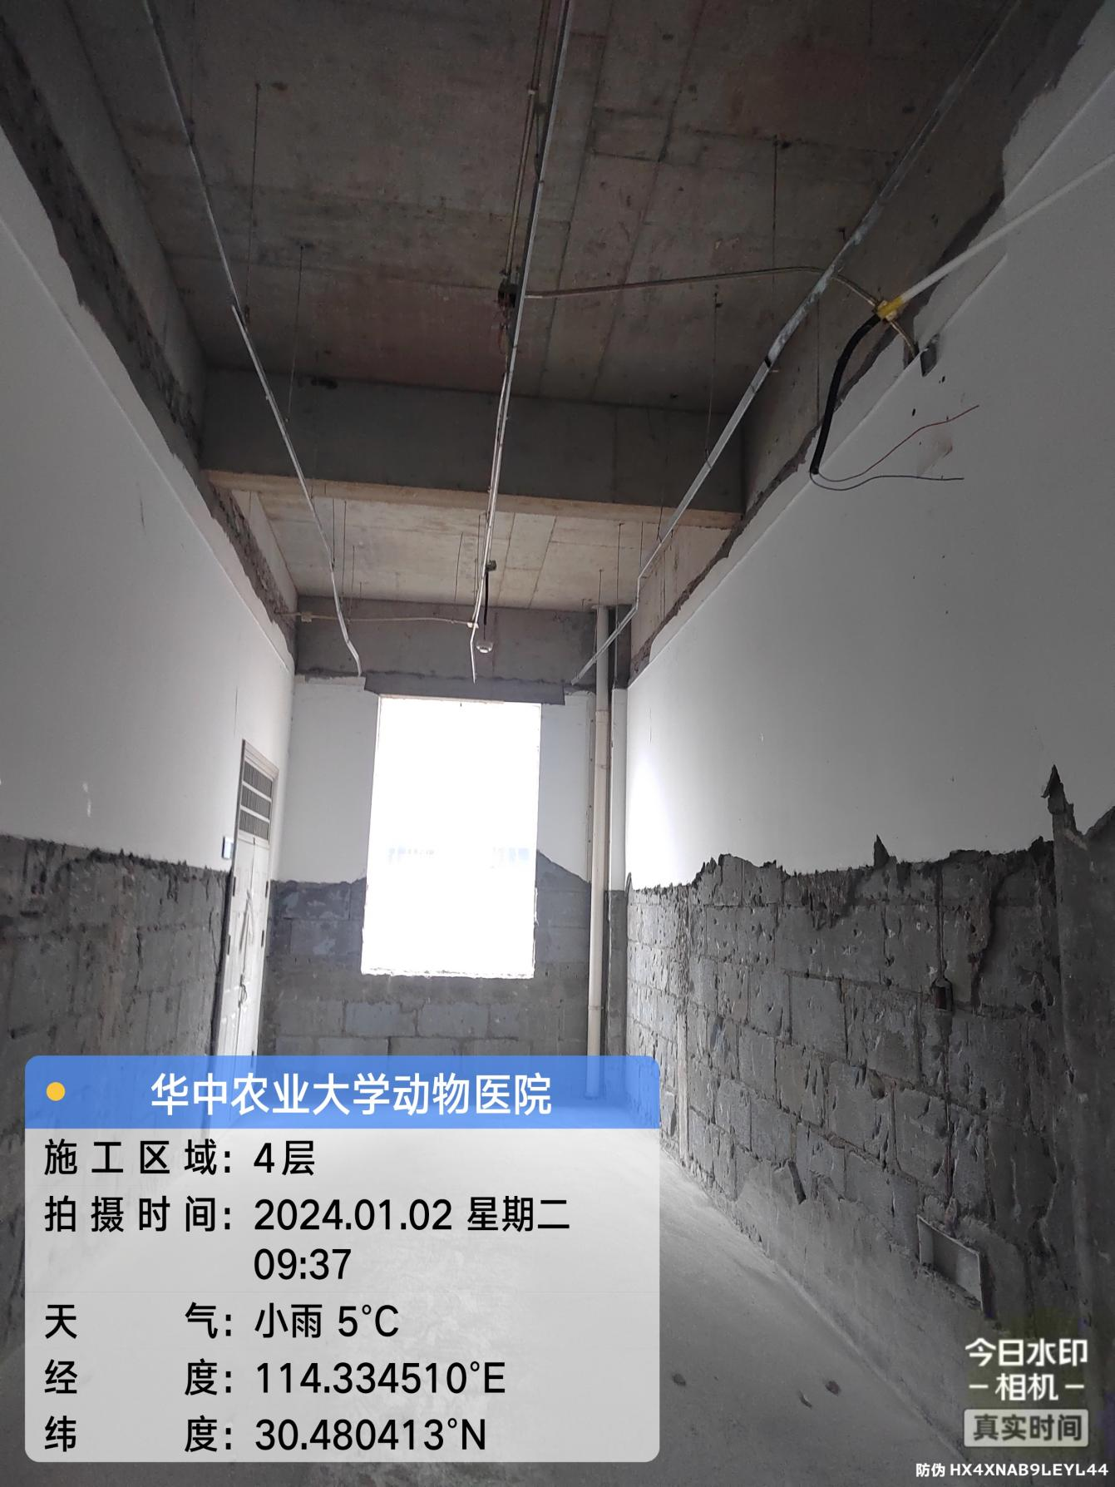

4层拆除后走道清理
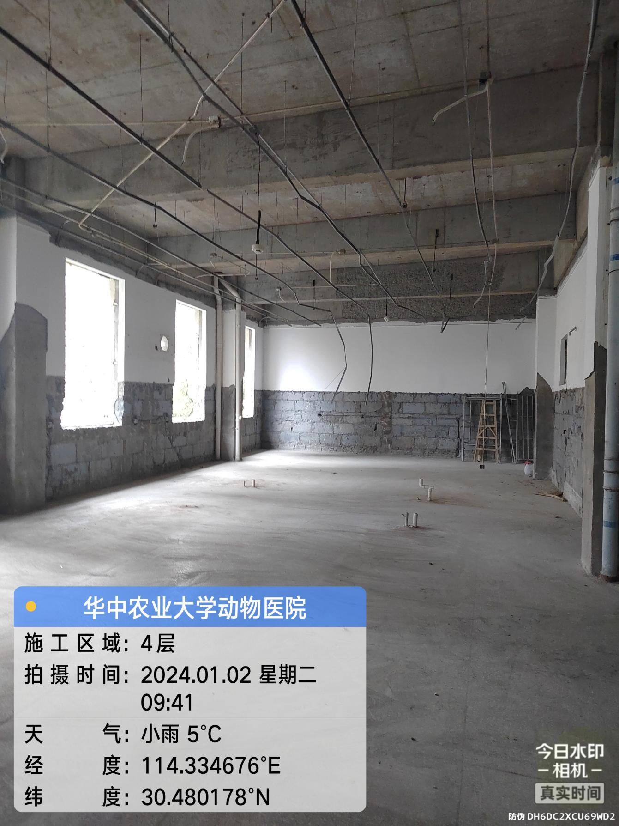

4层拆除后房间清理
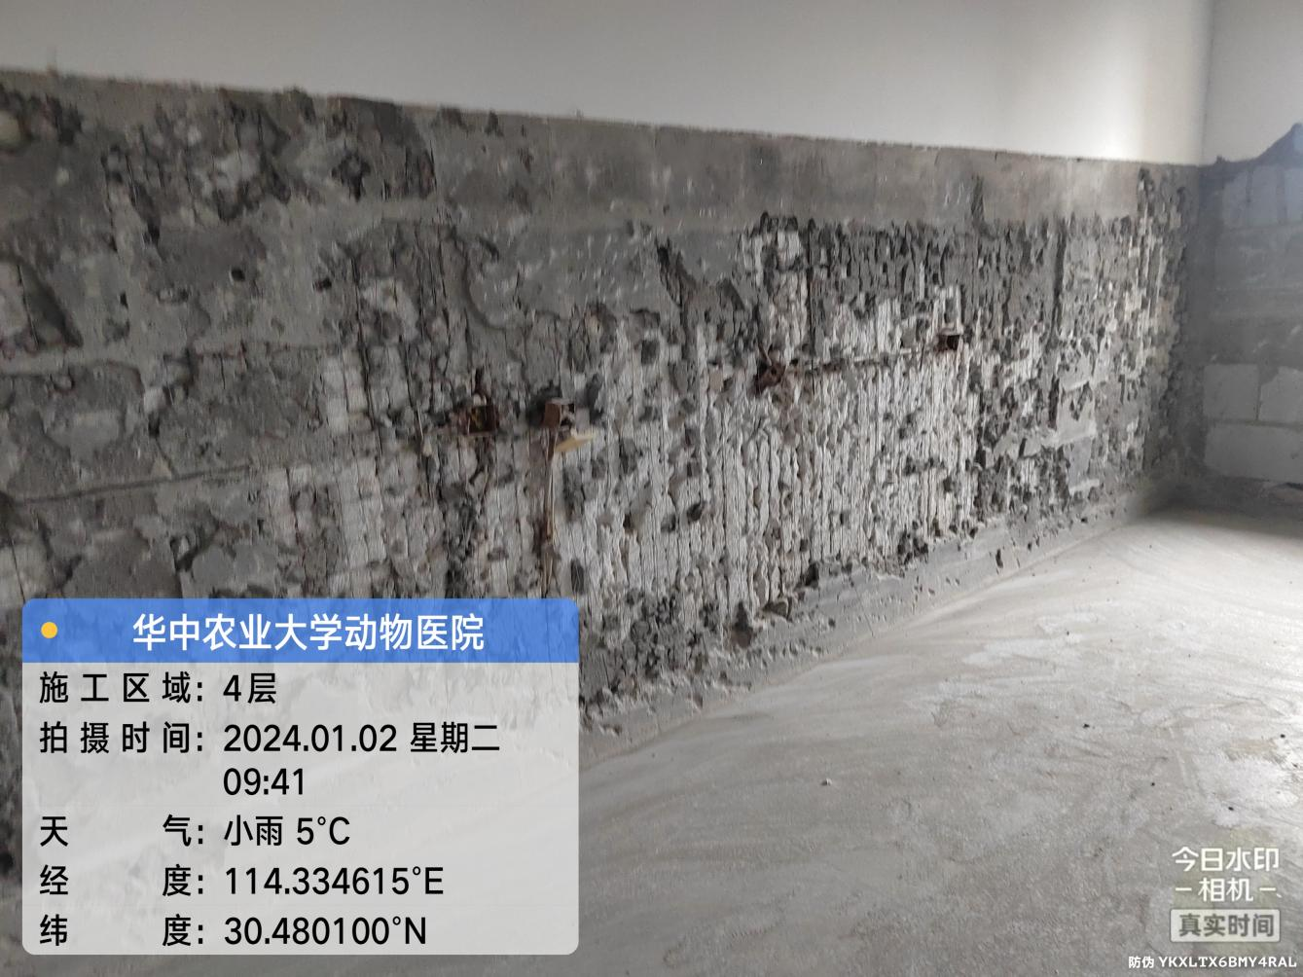

4层拆除后房间清理
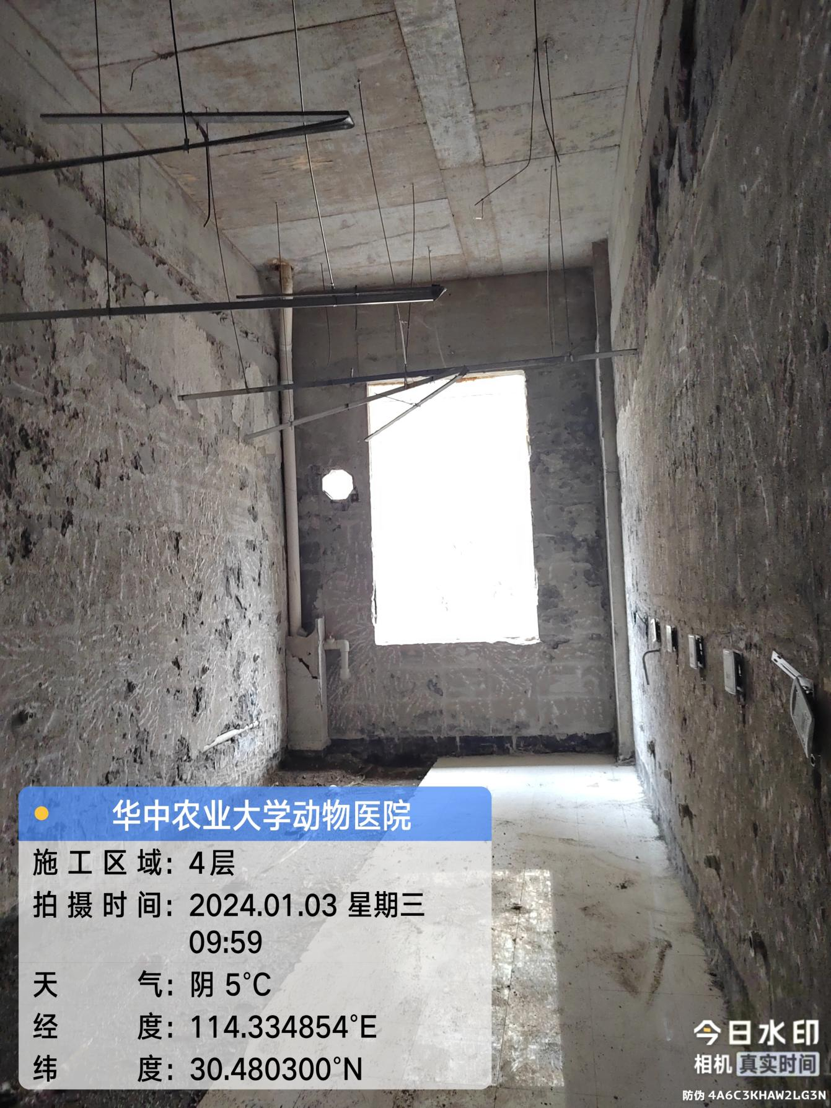

4层拆除后卫生间清理

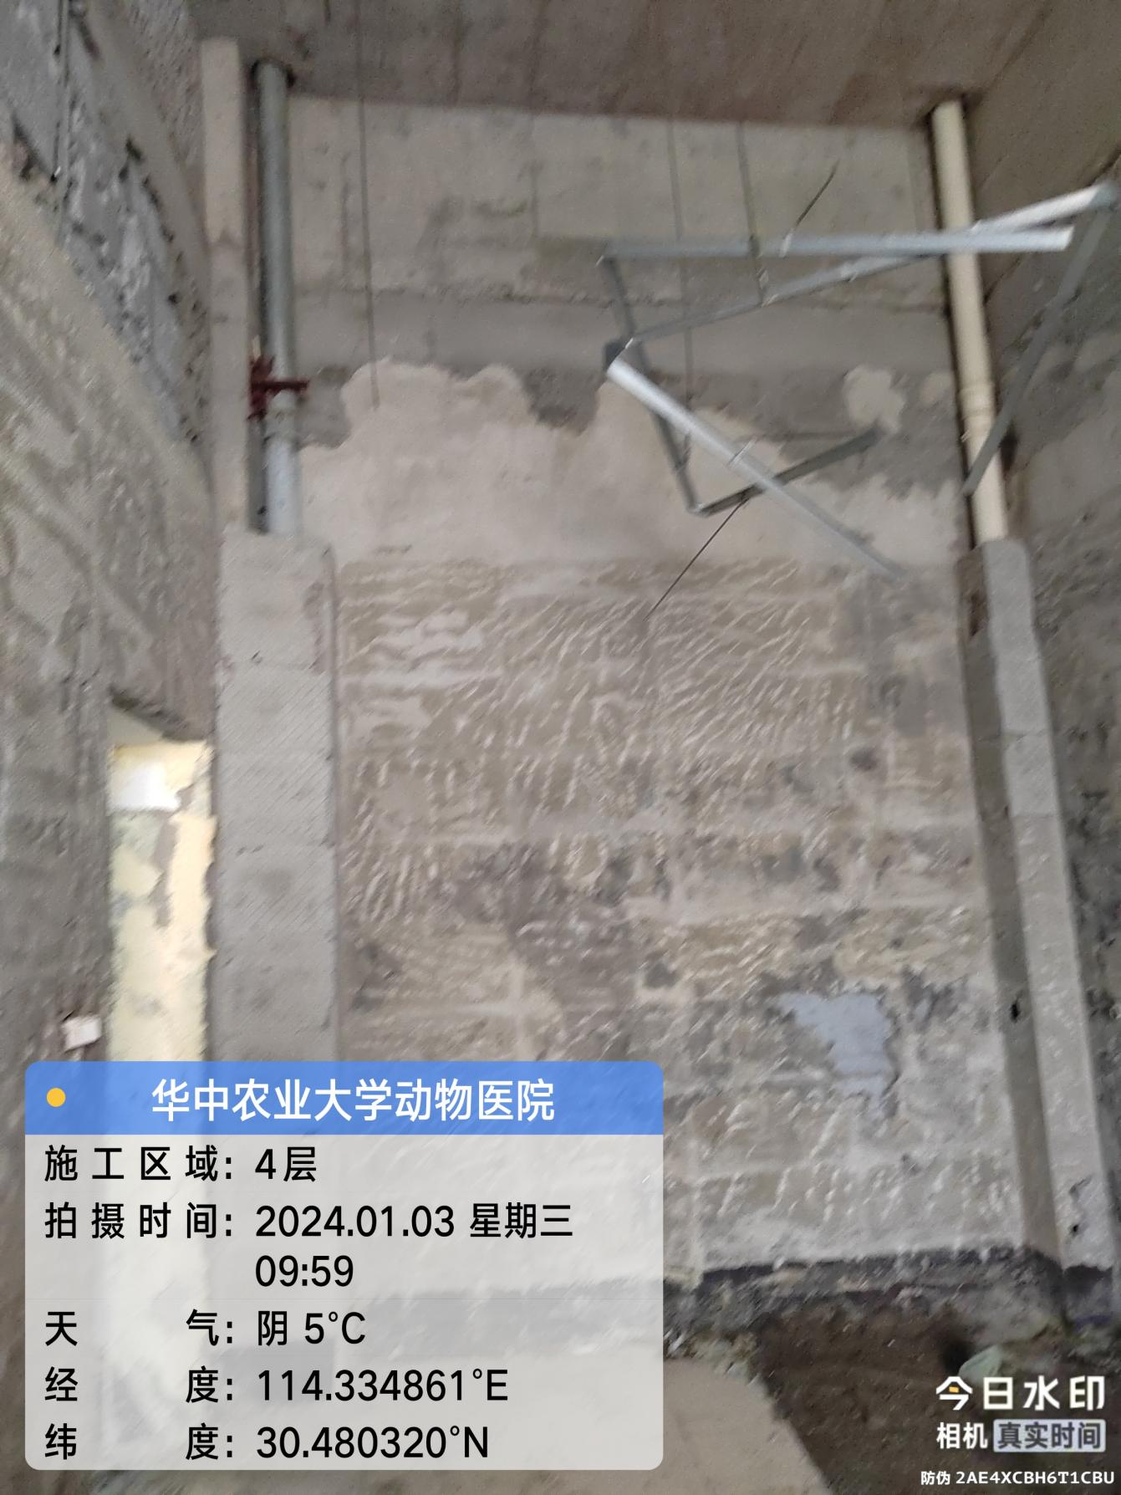

4层拆除后卫生间清理

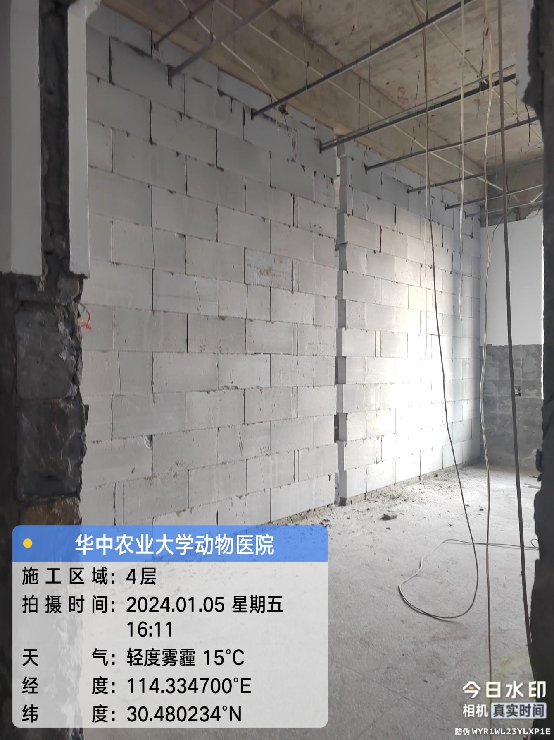

4层100mm厚内隔墙砌筑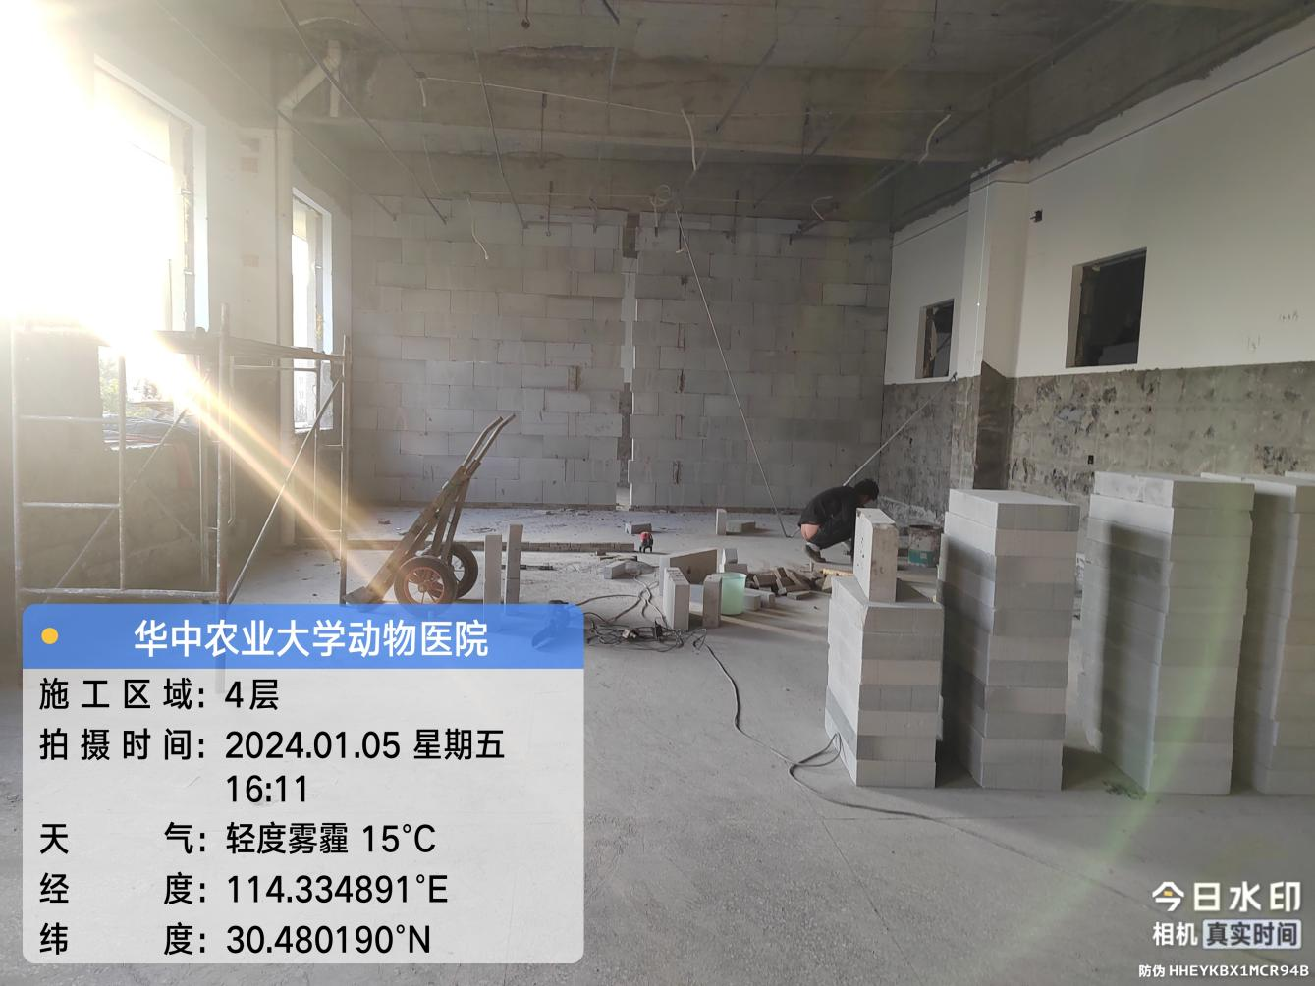

600*300*100砌体进场
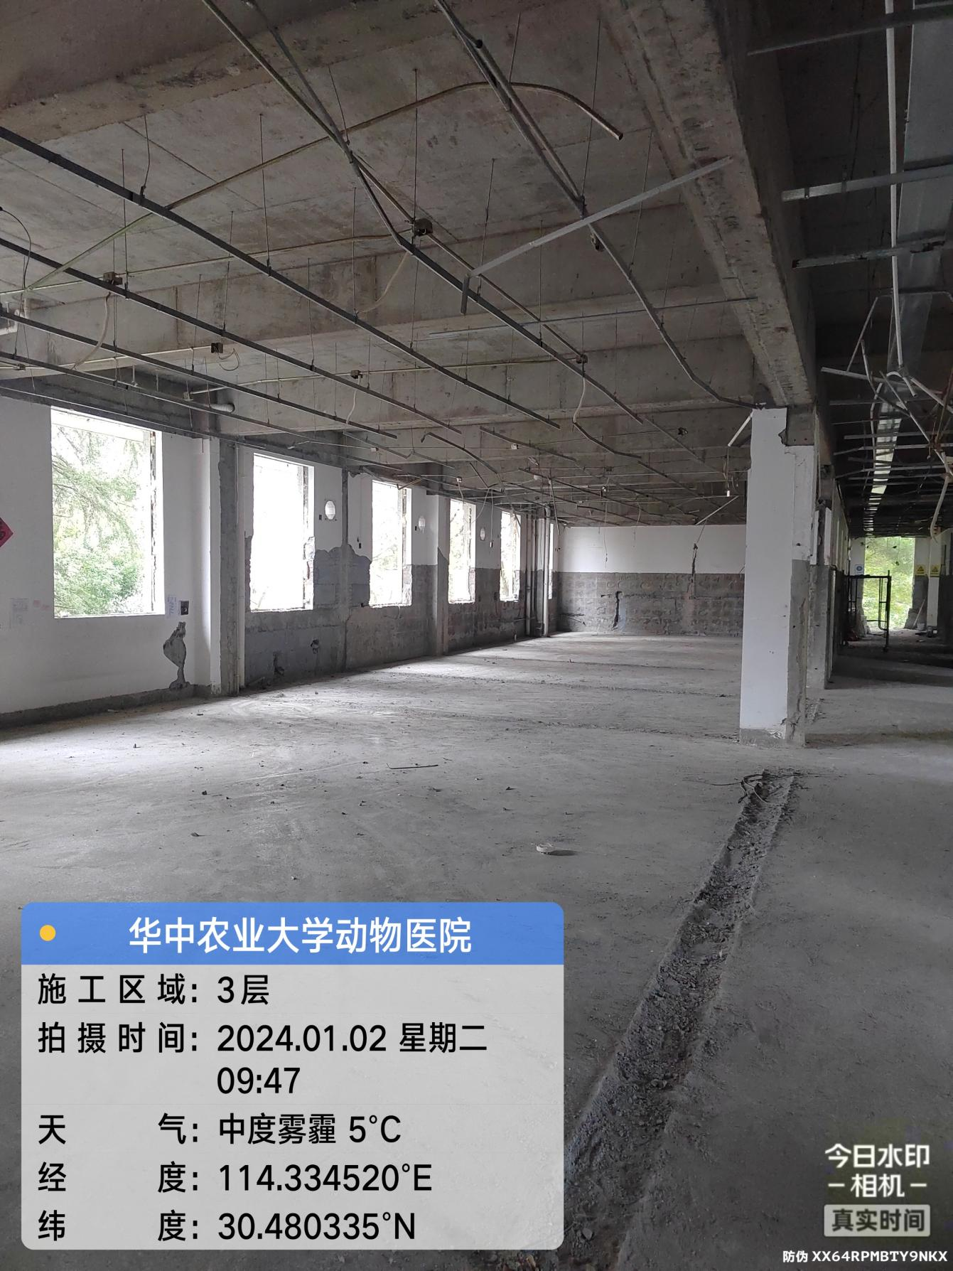3层拆除后房间、走道卫生间清理
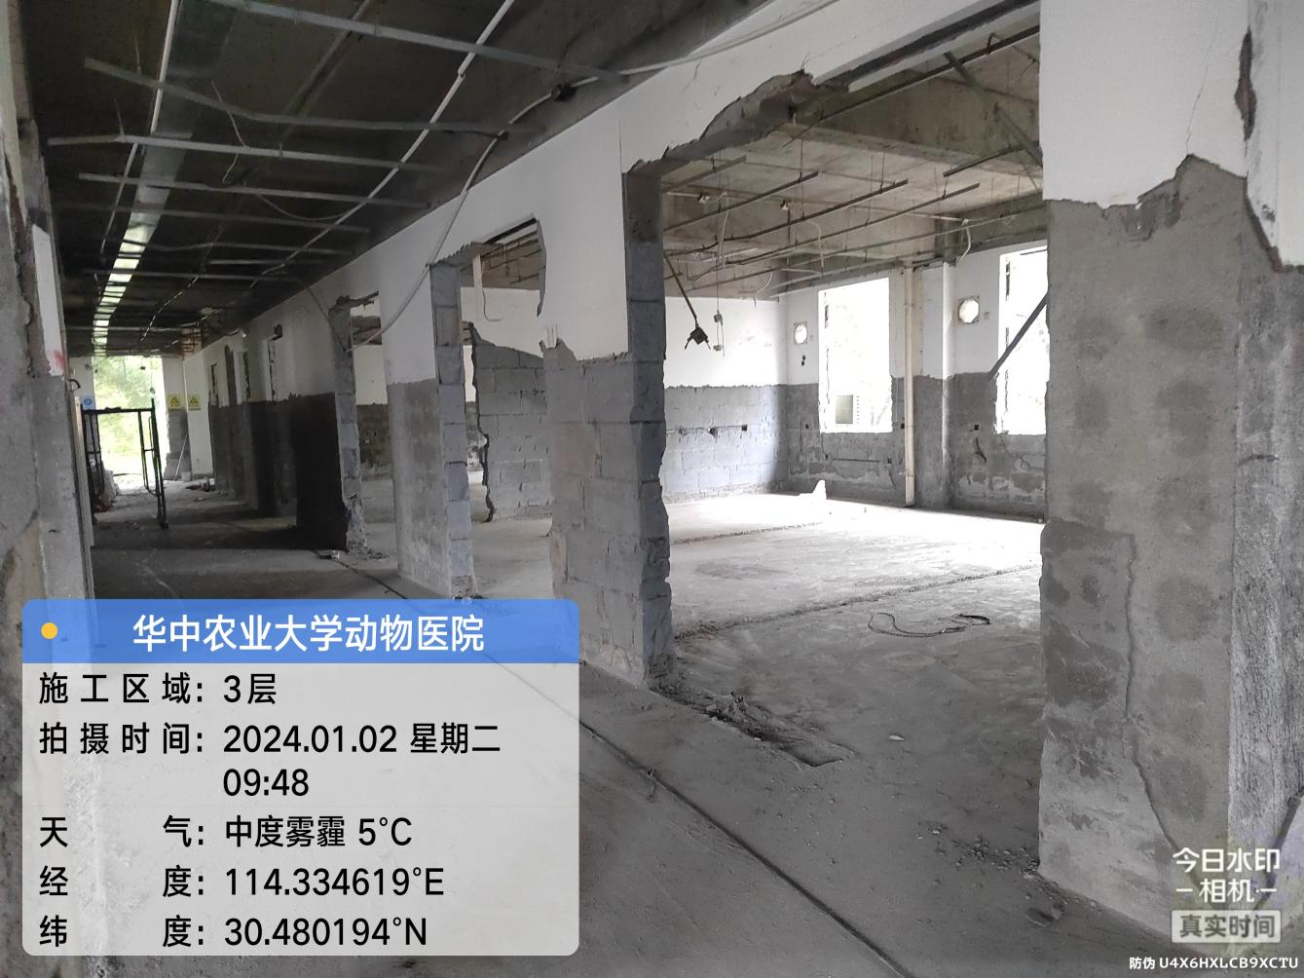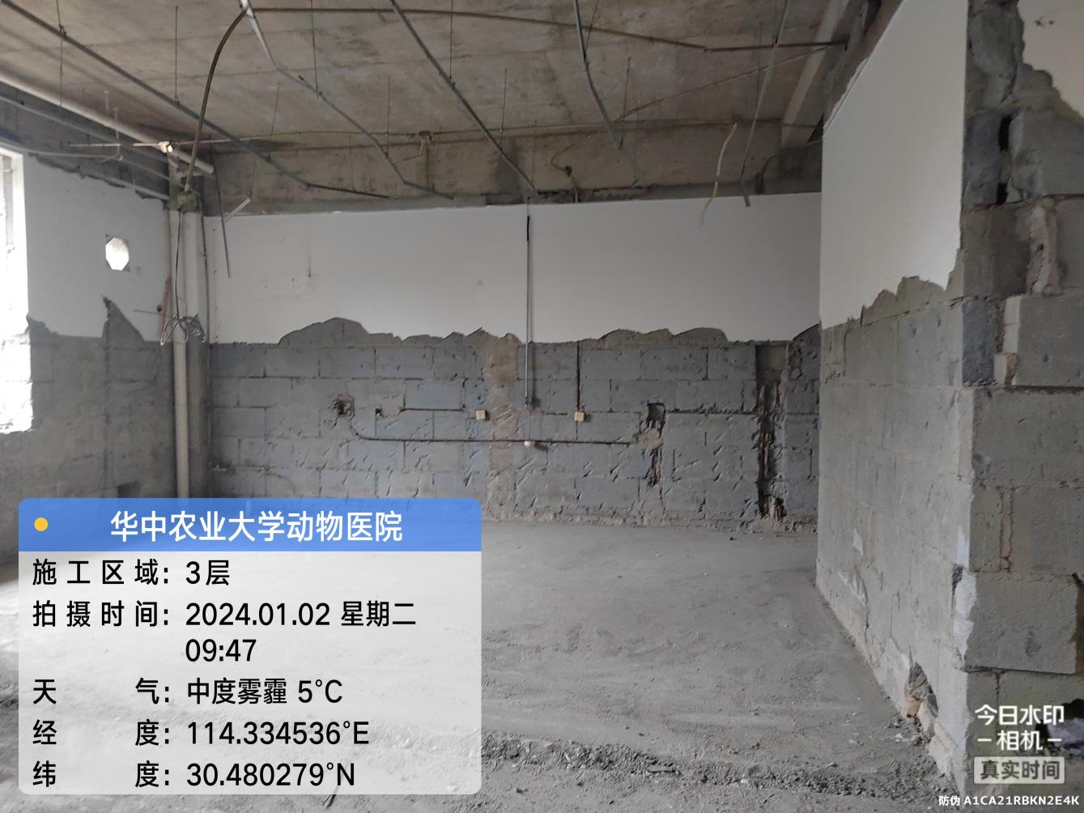3层拆除后房间、走道卫生间清理

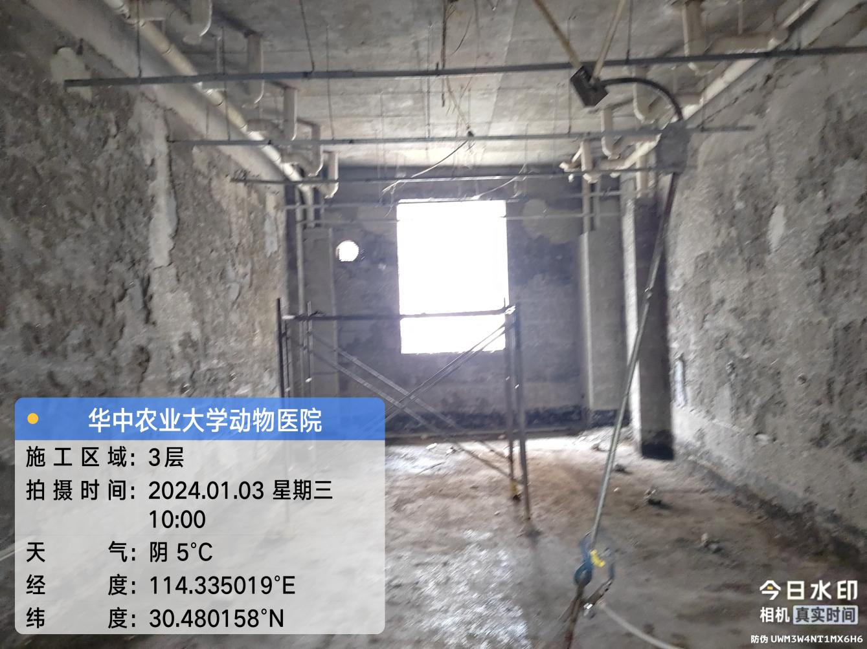
3层拆除后卫生间清理

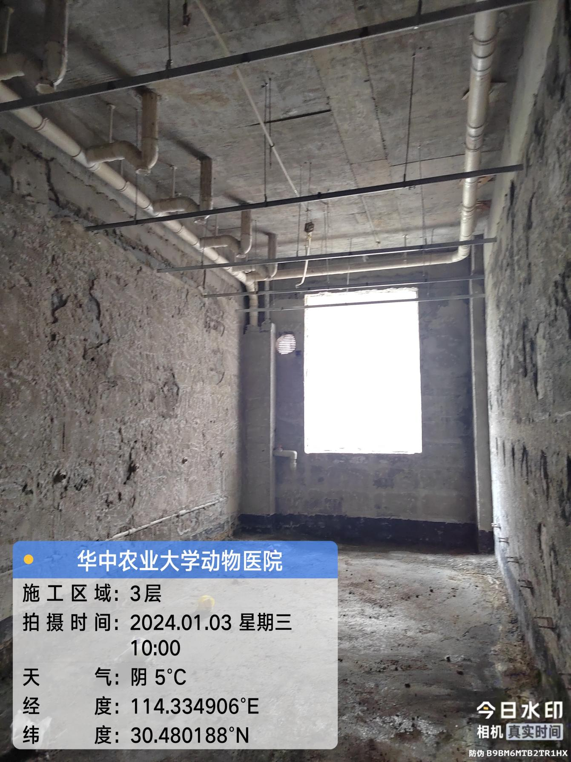
3层拆除后卫生间清理
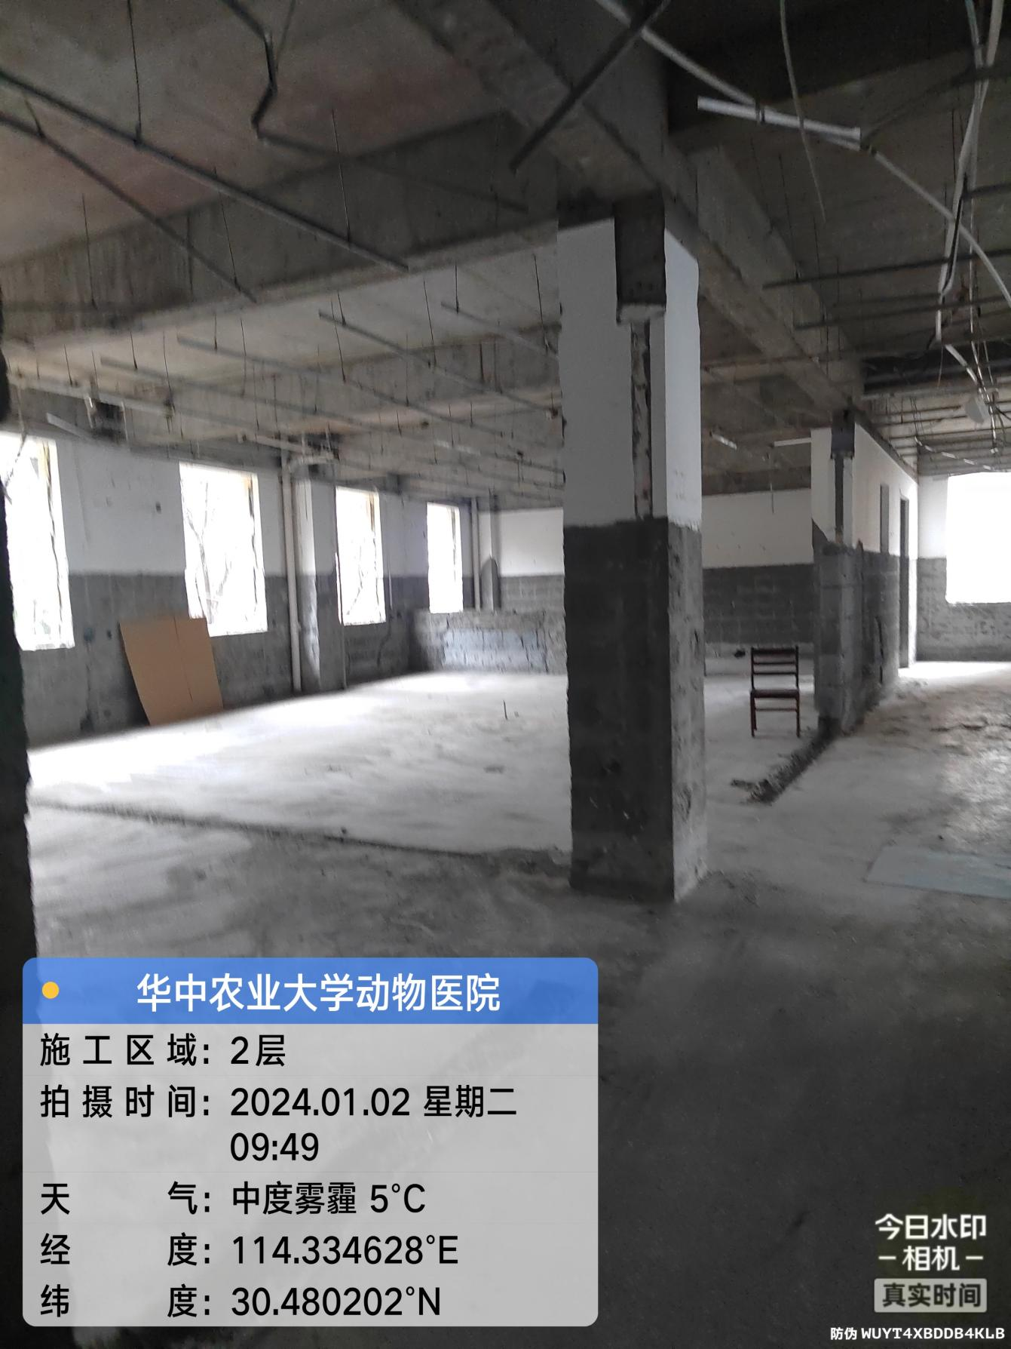
2层拆除后房间、走道清理

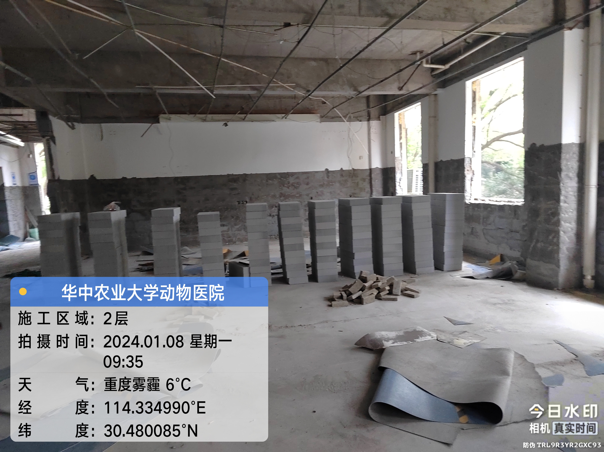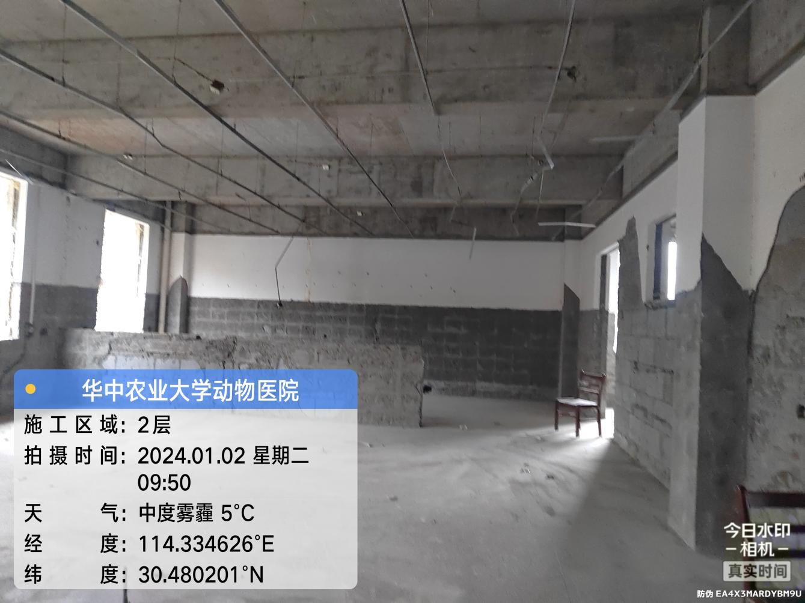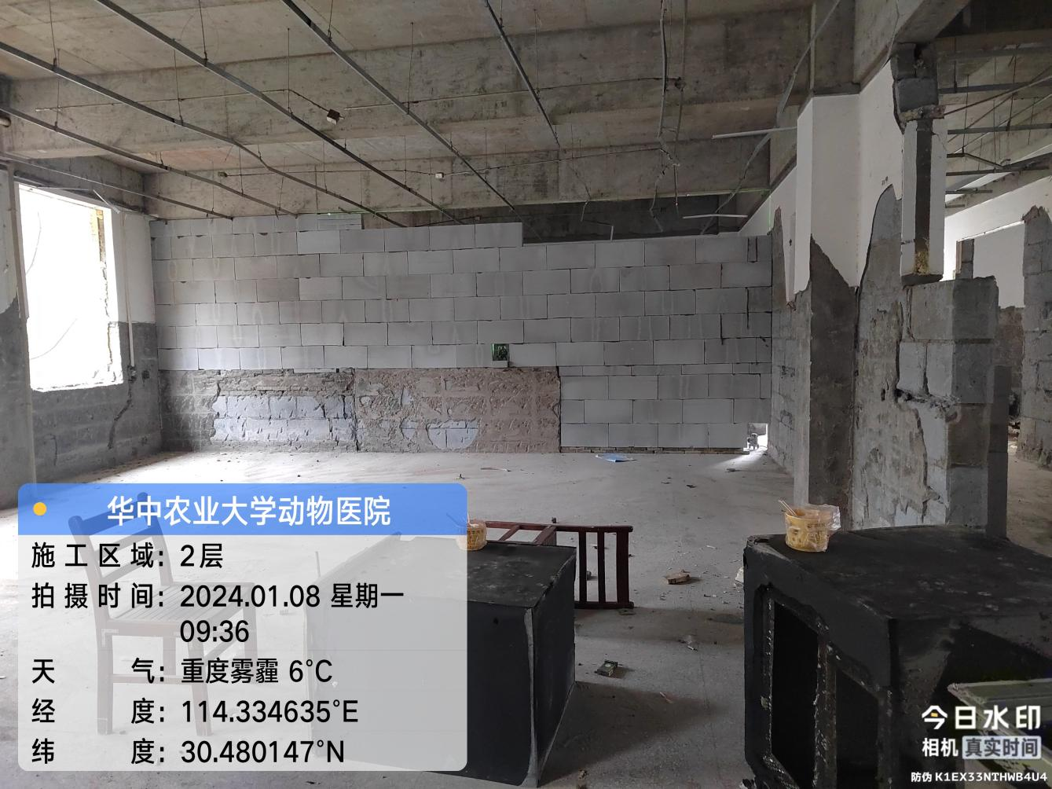

2层100mm厚内隔墙砌筑

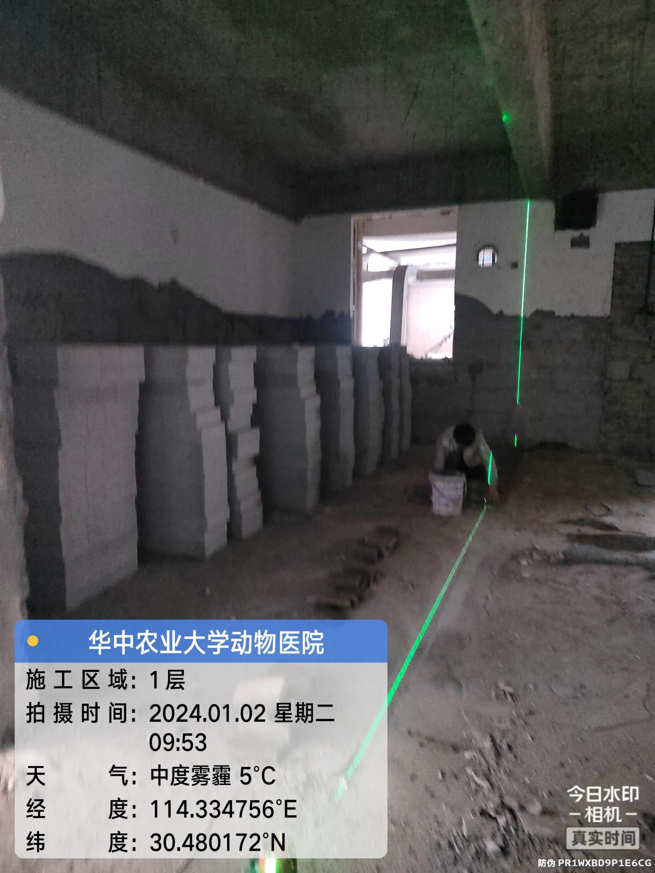
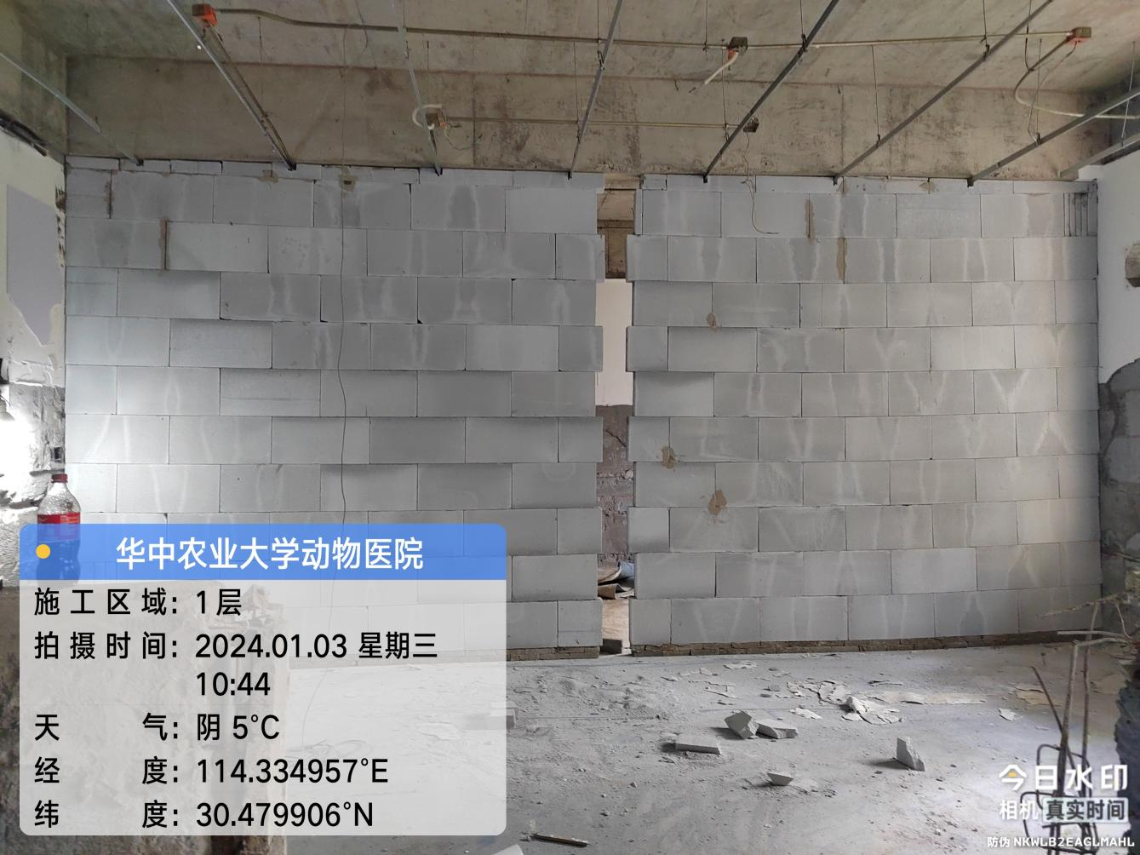
1层内隔墙100厚砌体砌筑 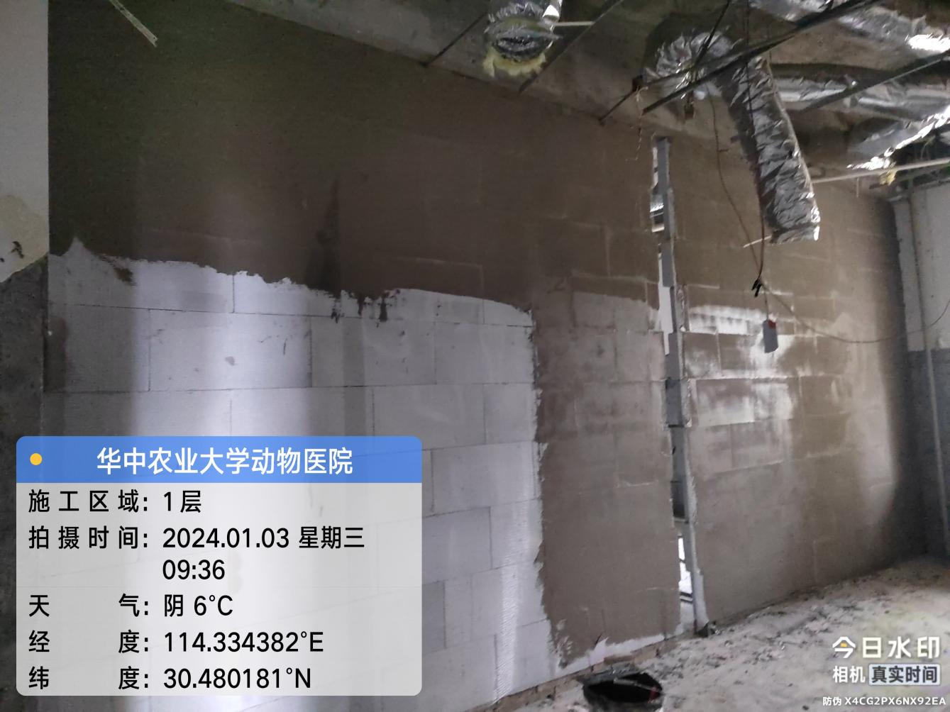

1层内隔墙挂网抹灰
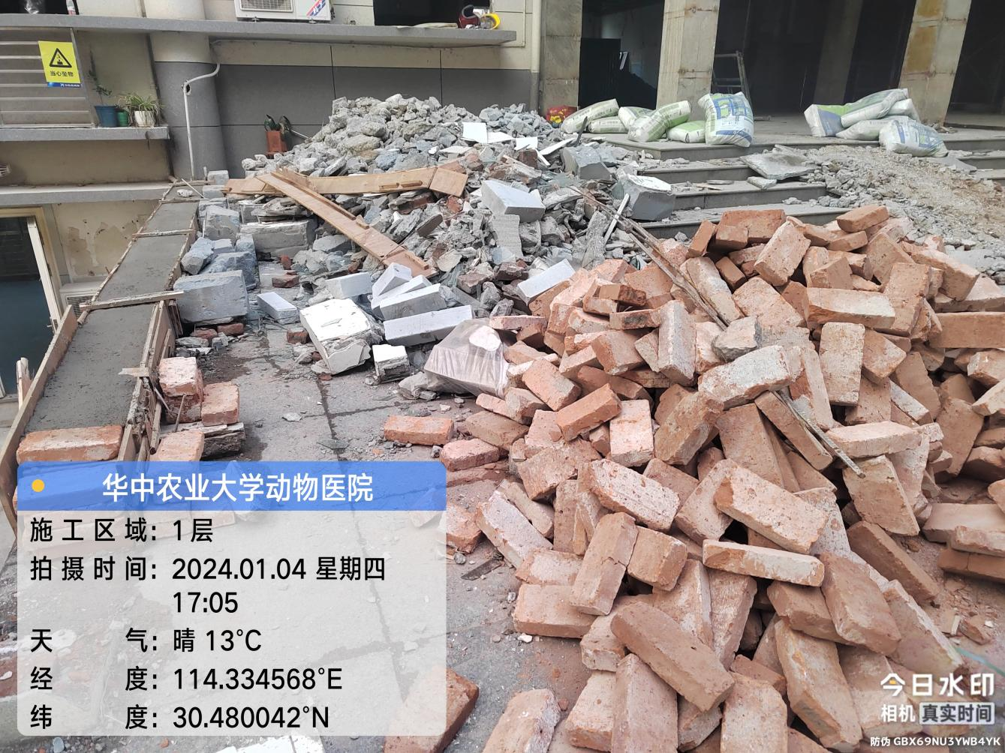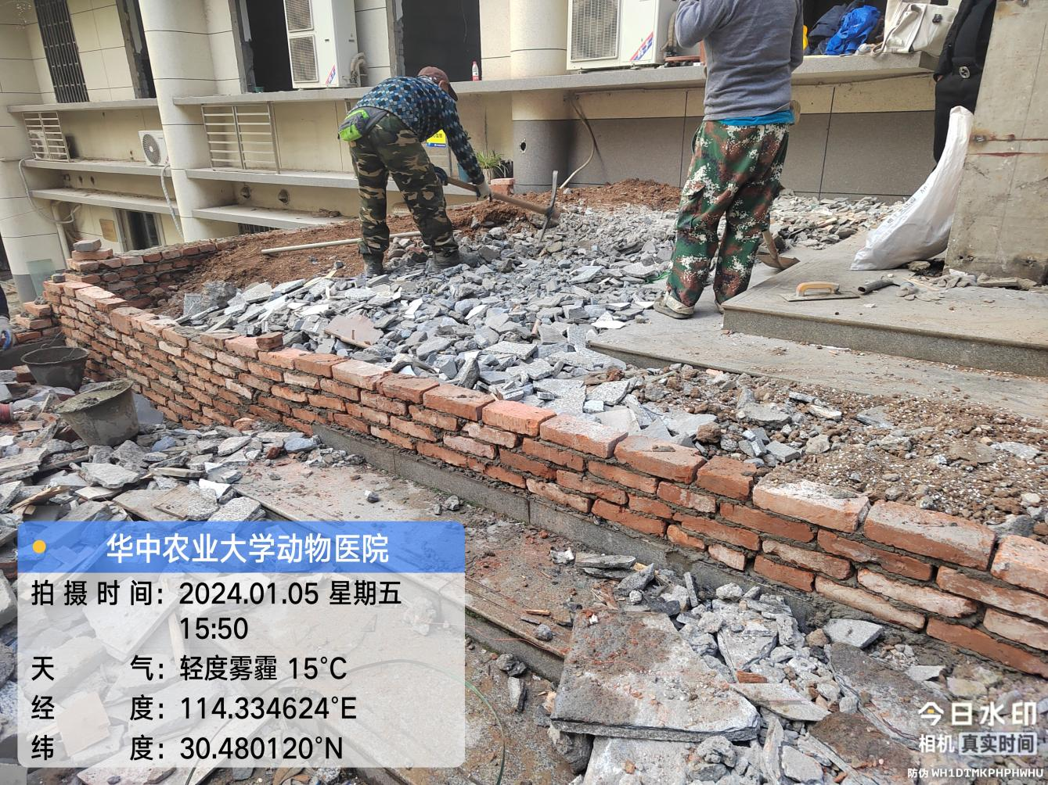

1层室外台阶砌砖，基础建筑垃圾回填
- 材料抽检：（含品牌抽查、尺寸测量）

四、其他：（若有）

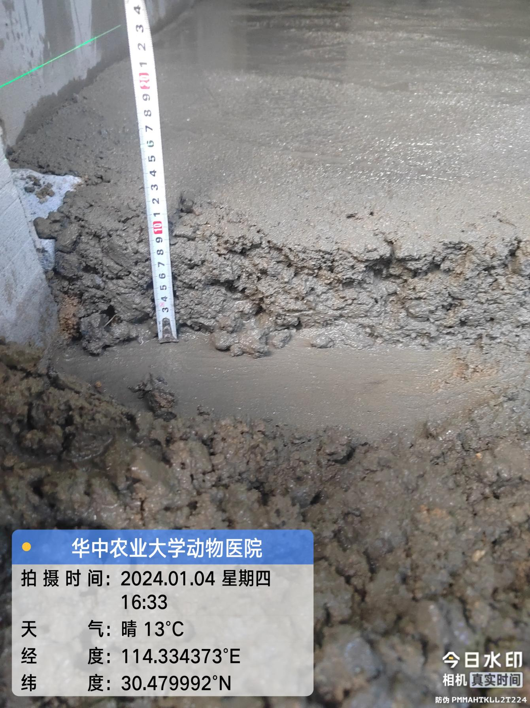

变更增加，负一层配电房地面素混凝土找平

